**Solicitar Orçamento**

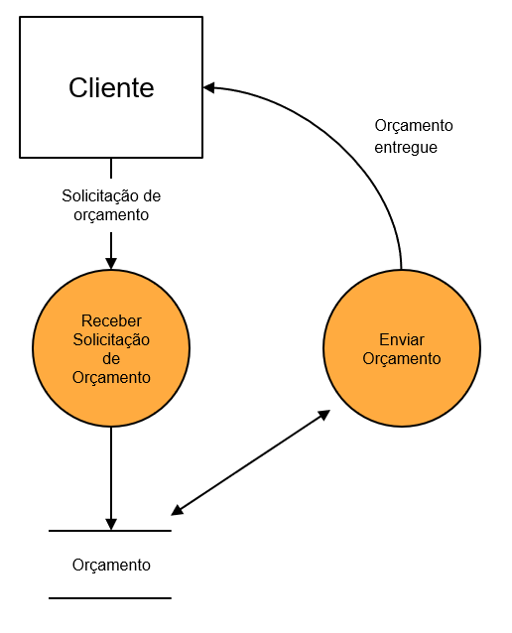

**RN-0001**: (Processo **Gerar Orçamento**) Não disponibilizar o orçamento caso o fornecedor não tenha o produto em estoque.

**Comprar Produtos**

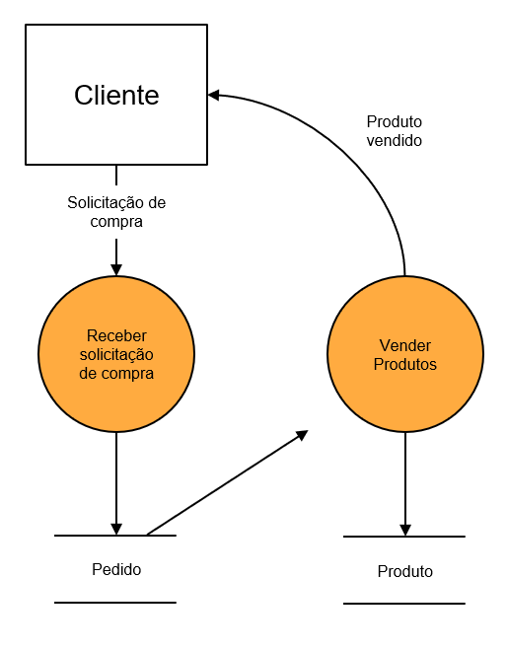

**RN-0002**: (Processo **Vender Produtos**) Retornar ao cliente caso tenha ocorrido algum problema com a compra.

**Validar Pagamento**

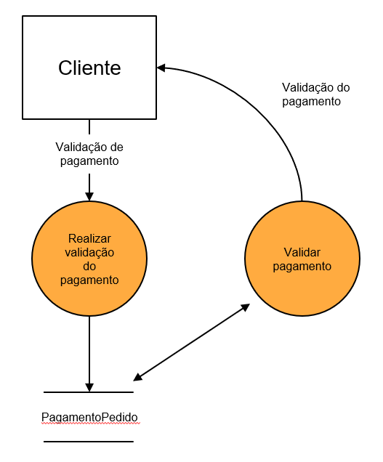

**RN-0003**: (Processo **Validar Pagamento**) Retornar ao cliente caso tenha ocorrido algum problema com o pagamento.

**Devolver Produto**

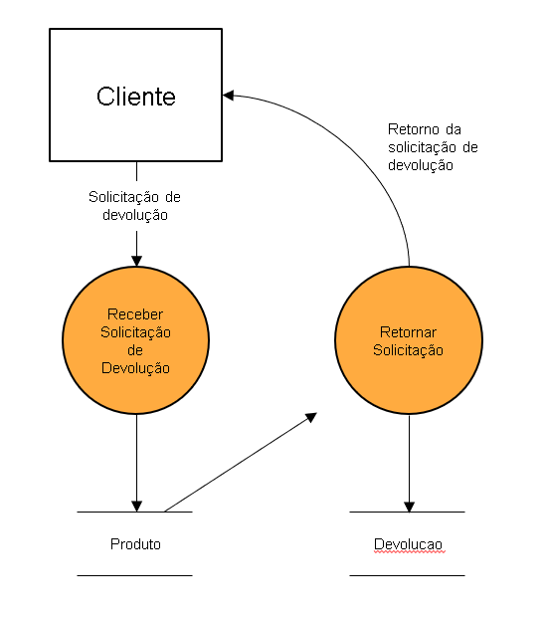

**RN-0004**: (Processo **Retornar Solicitação de Devolução**) Retornar ao cliente informações para que ocorra esta devolução, caso seja aprovada.

**Cancelar Compra**

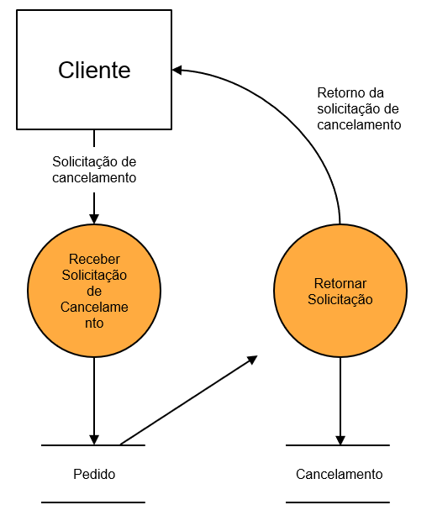

**RN-0005**: (Processo **Retornar Solicitação de cancelamento**) Cancelar caso seja aprovado, se não, retornar ao cliente avaliar outras alternativas de cancelamento.

**Receber ordem para Entregar Produtos**

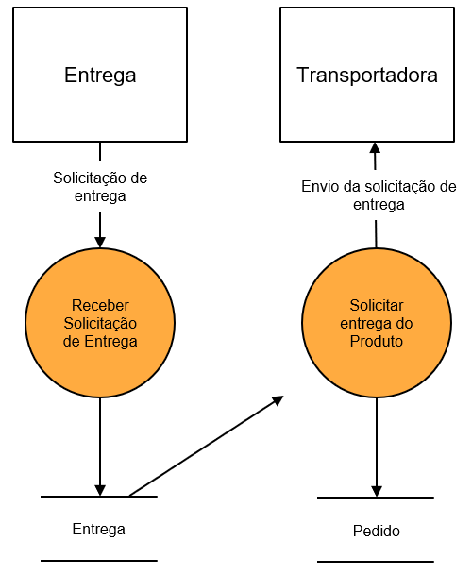

**RN-0006**: (Processo **Solicitar entrega do Produto**) Caso tenha algum problema com a entrega, avisar o cliente.

**Receber pagamento (Transportadora)**

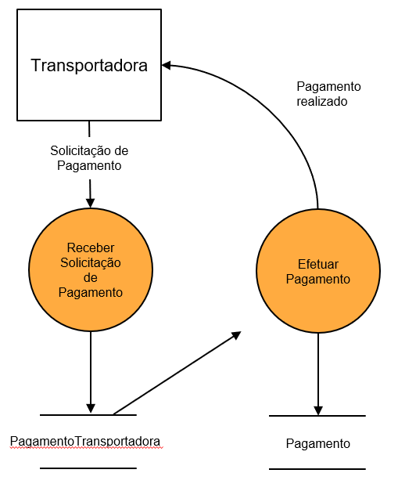

**RN-0007**: (Processo **Efetuar Pagamento**) Caso haja algum problema em efetuar o pagamento, avisar a Transportadora.

**Receber ordem para retirar produto em caso de devolução**

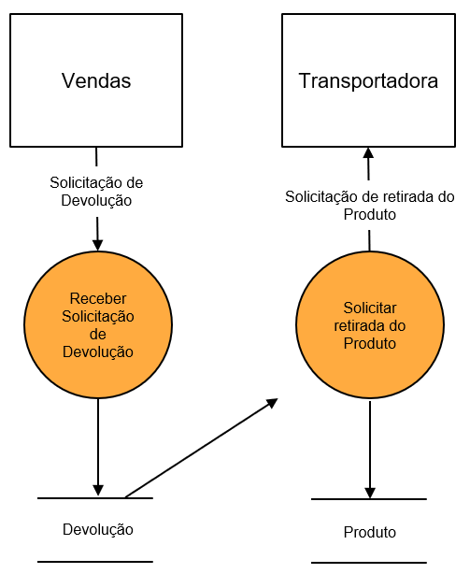

**RN-0008**: (Processo **Solicitar retirada do Produto**) Se o cliente não estiver no local, em no máximo 3 tentativas, a solicitação de devolução será cancelada.

**Atender Pedido**

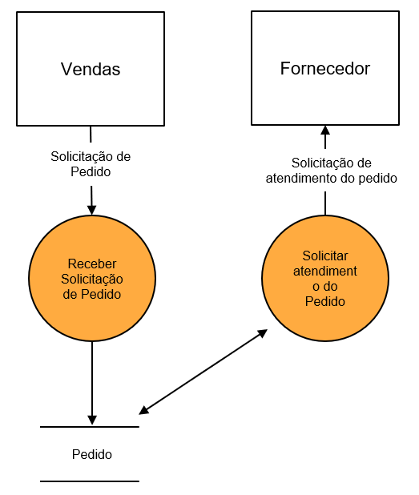

**RN-0009**: (Processo **Solicitar atendimento do Pedido**) Se o pedido for cancelado, avisar o Fornecedor.

**Fornecer Orçamento**

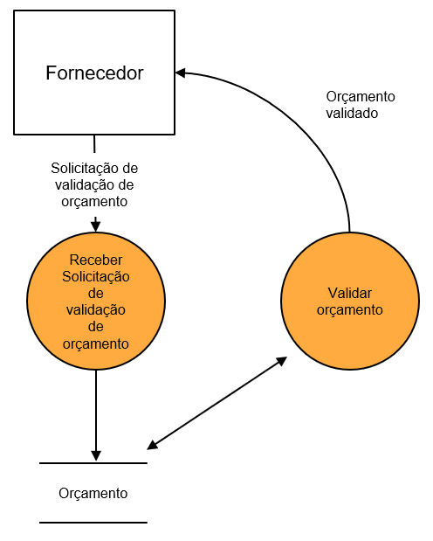

**RN-0010**: (Processo **Validar orçamento**) Caso o orçamento não for aprovado, retornar ao Fornecedor.

**Receber Pagamento (Fornecedor)**

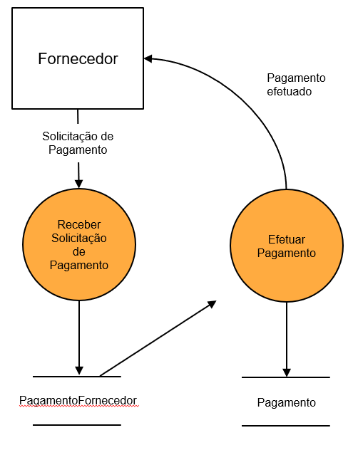

**RN-0011**: (Processo **Efetuar Pagamento**) Caso haja algum problema em efetuar o pagamento, avisar o Fornecedor.

**Disponibilizar produtos para a transportadora entregar**

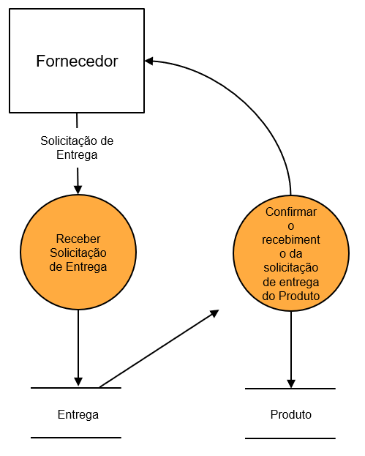

**RN-0012**: (Processo **Confirmar o recebimento da solicitação de entrega do Produto**) Se o pedido/produto não puder ser atendido/entregue, não acionar a Transportadora e avisar o cliente.